Cercle cromàtic bàsic. Barreges subtractives
Pintura 1 | Isabel Causadias
Exercici 2. Creació d’una roda cromática de 12 colors a partir dels primaris

El color és la sensació que s’obté mitjançant el sentit de la vista a partir de la llum refractada o reflectida per les superfícies dels objectes.
El cercle cromàtic és la representació de la part de les longituds d’ona de l’espectre electromagnètic que el nostre sistema de percepció visual ens dona la capacitat de reconèixer i és una part fonamental de la teoria del color.
La comprensió dels colors en l’era moderna va venir de mans d’Isaac Newton quan va posar un prisma a la finestra i la llum el va travessar i es va refractar l’espectre de colors a la paret del fons. Va ser llavors quan Newton va comprendre la relació entre els colors i la llum.
Una de les seves aportacions en el món de l’art va ser la disposició dels colors obtinguts al voltant d’un cercle cromàtic. Va situar els colors llum primaris (vermell, groc i blau) enfront dels seus complementaris, que se situen en una posició diametralment oposada i representen un nivell de contrast molt elevat: el taronja és el complementari del blau; el groc, del violeta i el vermell, del verd. Al cercle cromàtic també podem trobar-hi els sis colors terciaris.
Els colors primaris no es poden aconseguir mitjançant la mescla d’altres colors o pigments. Són l’origen de tots els milions de colors que es poden representar: històricament, en les diverses versions del cercle cromàtic, sovint s’assenyalen el vermell, el groc i el blau com a primaris, encara que, a efectes pràctics, diferenciem entre els primaris llum i els primaris pigments. El vermell, el blau i el verd en el sistema de colors llum, o el cian, el magenta i el groc en el sistema de pigments.
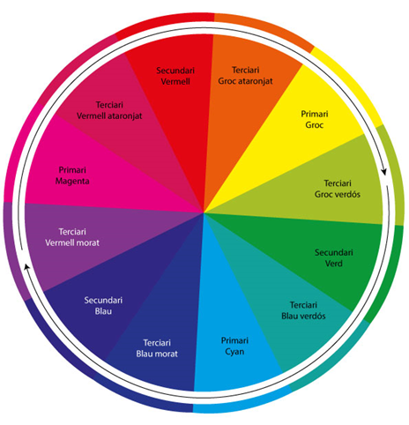

El cercle cromàtic representa els colors ordenats i relacionats de manera sistemàtica. En el cercle, hi ha d’altres colors equidistants entre si el groc, el magenta i el blau cian ( que són els colors pigment primaris). Permet visualitzar la temperatura dels colors i entendre la classificació de càlids i freds.
Aquesta propietat del color serà utilitzada per crear combinacions harmòniques –harmonia cromàtica–, o relacions basades en el contrast. Per exemple, els colors molt diferents entre si crearan una combinació desequilibrada, dinàmica i amb moviment: o també com quan situem els colors disposats en una pintura, de manera que reprodueixin una perspectiva atmosfèrica per recrear l’espai i les dimensions de l’escena.
El diagrama del cercle cromàtic ens serà molt útil per poder veure la posició i la relació dels colors dins de la roda i així podrem crear esquemes de combinació de colors que funcionin. Aquest, com es pot veure en la il·lustració precedent, parteix d’un cercle dividit en dotze parts, com si fossin talls de pastís.

Plantejament del problema i Procediment
Realització d’una diagramació de 12 colors bàsics diferents, a partir dels primaris: groc, magenta i cian. L’alumne haurà de situar els colors primaris primer per, desprès, en les successives barreges trobar els secundaris i terciaris.
La roda de colors està composta pel següent:
Els Colors Primaris - Colors que, en teoria, són capaces de barrejar la majoria dels altres colors en l'espectre visible. En l'art, els tres colors primaris es consideren com el vermell, el blau i el groc. No obstant això, alguns artistes consideren que el magenta, el cian i el groc són colors primaris més precisos, ja que són capaços de barrejar una gamma més àmplia de colors.
Nosaltres farem servir aquests tres: MAGENTA, BLAU CIAN I GROC
Colors secundaris - Els que obtens quan mescles dos colors primaris junts (verd, taronja i porpra).
Colors terciaris - El que s'obté quan es barreja un color primari amb un color secundari (verd grogós, taronja grogós...).
- Representar cada color primari en una secció de circumferència de 20 cm de diàmetre. Dividiu la circumferència en 12 parts, una per cada color.
- Pinta els colors primaris (magenta, blau cian i groc) en cada secció.
- Un cop situats els primaris, barrejar entre ells els colors, per parells, per robar els secundaris. La barreja orientativa és del 50% de cada color, però aquesta estimació té a veure amb les característiques de cada pigment (opacitat i qualitat). És una estimació visual, sobretot.
- Un cop situats els colors secundaris, agafar cadascun i barrejar-lo amb un de primari per trobar els colors entremitjos o terciaris.

*Cal, per tant, al fer les mescla dels primaris, reservar prou color del resultant (secundaris) per tal de posteriorment trobar els terciaris.
Quan tinguem les seccions del cercle pintades escriurem al darrera –amb llapis- el nom del color, la marca de pintures que hem fet servir, el vostre nom i la data (Setembre 202_)

El resultat final, un cop muntat hauria d’apropar-se a aquesta configuració.
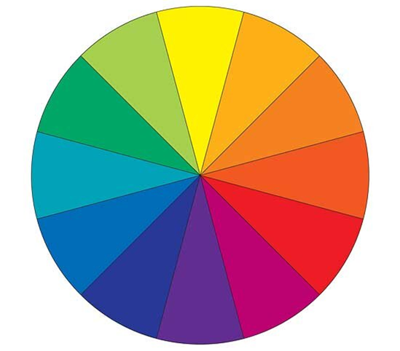


Malgrat sembli un exercici molt senzill i simple, és molt necessari i constitueix una bona eina. Ens cal saber les possibilitats d’opacitat, to i lluminositat dels colors que tenim, per poder ajustar les barrejes en els treballs artístics que farem.
Per tant, un cop realitzat i revisat pel professor, el guardareu amb les vostres eines i al dossier d’exercicis perque ho farem servir per comparar colors pigment entre diferents marques que fareu servir i ens servirà de recordatori de les capacitats de les nostres pintures.

Limitacions de la roda de colors
Aquí estan algunes de les limitacions de la roda de color estàndard:

- No té en compte el blanc i el negre.
- No té en compte la saturació del color.
- La roda de color no és una ciència perfecta, especialment en la pintura. Per exemple, els colors primaris del vermell, blau i groc no són capaços de barrejar tot l'espectre visible de colors com suggereix la roda de color. En el seu lloc, hauria de tractar la roda de color simplement com una guia per a ajudar en la mescla de colors.

Recurs sobre com fer-la:
https://drawpaintacademy.com/artists-color-wheel/?epik=dj0yJnU9SUxmX19wei1hR2JxU3J4ZUNMWWNCNnRzdktVRVpiaF8mcD0wJm49SktTM2J1WUtlanZxVk9EdmNqMWExQSZ0PUFBQUFBR1Z2aGRZ

Farem un exercici, que consistirà en pintar un paisatge, bodegó o escena, amb un sol color (monocrom) i explicarem i treballarem la “perspectiva atmosfèrica”; que no és altra cosa que la representació de l’espai i la distancia entre elements d’una pintura, evidenciat amb la situació dels colors fred i clars del fons.

